Національний технічний університет України

«Київський політехнічний інститут імені Ігоря Сікорського»

Факультет інформатики і обчислювальної техніки

Кафедра автоматики та управління в технічних системах

**Економіка ІТ-індустрії**

Практична робота №5

Тема: «Оцінювання вартості і інших характеристик програмного забезпечення за методом аналогії»

**Виконав:**

Студент гр. ІТ-83

Заярнюк М. О.

**Перевірила:**

Марченко О. І.

Київ – 2021

**Мета роботи:** навчитися здійснювати оцінку проекту, використовуючи метод аналогій.

**Завдання:**

Використовуючи власні наробки або проектуючи за завданням

викладача відповідні застосунки виконати наступе:

1. Обрати або разом з викладачем створити базу даних проектів які виконано.
2. Визначити необхідні для застосування методу аналогії атрибути (характеристики) нового проекту та обчислити значення відповідних характеристик.
3. Застосовуючи одну або декілька метрик відстані, обчислити відстані і виявити найближчі проекти.
4. Оцінити економічні показники нового проекту.
5. Оформити звіт та захистити його у викладача.

**Хід роботи**

1. Обрати або разом з викладачем створити базу даних проектів які виконано.

Я обрав проект, що розробляв в ході даного курсу.

Його дані, та підрахунки були описані раніше.

1. Визначити необхідні для застосування методу аналогії атрибути (характеристики) нового проекту та обчислити значення відповідних характеристик.

Були визначені такі характеристики:

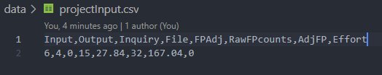

1. Застосовуючи одну або декілька метрик відстані, обчислити відстані і виявити найближчі проекти.

Я розробив та реалізував калькулятор мовою програмування Node.JS

Який рахує відстань до найближчих сусідів, та економічну оцінку проекту.

Нижче приведений ліститнг коду:

var fs = require('fs');

var albrechtData = fs.readFileSync('./data/albrecht.csv')

  .toString()

  .split('\n')

  .map(*e* => *e*.trim())

  .map(*e* => *e*.split(',')

  .map(*e* => *e*.trim()));

albrechtData.shift();

albrechtData.pop();

var projectData = fs.readFileSync('./data/projectInput.csv')

  .toString()

  .split('\n')

  .map(*e* => *e*.trim())

  .map(*e* => *e*.split(',')

  .map(*e* => *e*.trim()));

projectData.shift();

var OutputArray = [];

albrechtData.forEach(*element* => {

  var result = 0;

    for (let index = 0; index < 7; index++)

     {

      result += (((projectData[0][index] - *element*[index])**2)|0);

     }

  OutputArray.push((result**(1/2))|0);

  });

var min_index = 0;

console.log("Input is:",projectData[0])

console.log("Neighbour distance: ")

console.log(OutputArray);

array2 = OutputArray.slice();

OutputArray.sort(function(*a*, *b*) {

    return *a* - *b*;

  });

for (let index = 0; index < OutputArray.length; index++)

{

  if(OutputArray[0] == array2[index])

  {

    min_index = index;

  }

}

console.log("Closest neighbour has index:",min_index," with d:",OutputArray[0]);

console.log("It has this values:",albrechtData[min_index]);

console.log("Effort is:", ((projectData[0][5]/albrechtData[min_index][5])*albrechtData[min_index][7]),"(human-month)")

console.log("Effort is:", ((projectData[0][5]/albrechtData[min_index][5])*albrechtData[min_index][7])*31,"(human-days)")

1. Оцінити економічні показники нового проекту.

В результаті виконання, можемо бачити, що даний проект, виконується за 2.6 людино днів(одна людина виконає його за 2.6 дня, 2 людини за 1.3 дня і т.д)

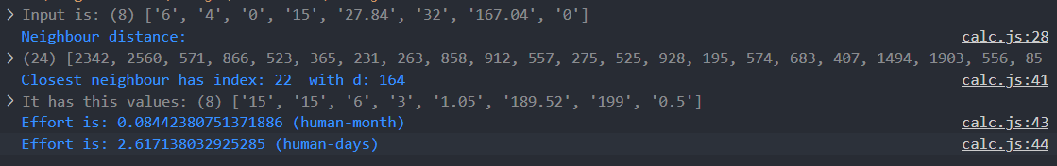

1. Оформити звіт та захистити його у викладача.

Сьогодні я навчився здійснювати оцінку проекту, використовуючи метод аналогій, підрахував саму оцінку за допомогою програмного калькулятора, що розробив мовою Node.js

Код можна знайти за посиланням на github:

https://github.com/mynameischeezee/Calculator